Лабораторная работа

Приготовление стандартного раствора тетрабората натрия
Цель работы - ознакомиться с методикой приготовления стандартных рас-
творов по точной навеске вещества.

Посуда и реактивы
Мерная колба емкостью 100 или 250 мл;
стакан емкостью 50 мл;
пробирка с пробкой;
тетраборат натрия Na₂B₄O₇⋅10H₂O (x.ч.).

Тетраборат натрия используют для стандартизации растворов кислот. Тетраборат натрия как установочное вещество обладает следующими достоинствами:
- не изменяет своего состава при хранении в плотно закрытой склянке в течение длительного времени;

- имеет высокое значение молярной массы эквивалента:

M(Na₂B₄O₇⋅10H₂O)=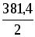=190,7 г/моль экв.
Недостатками тетрабората натрия являются плохая растворимость в воде и легкость, с которой он теряет часть кристаллизационной воды при неправильном хранении, вследствие чего декагидрат превращается в пентагидрат. Если тетраборат натрия не отвечает составу Na₂B₄O₇⋅10H₂O, то его перед использованием перекристаллизовывают при температуре ниже 60⁰С.

Ход работы
Рассчитывают массу навески тетрабората натрия, необходимую для приготовления заданного объема раствора концентрацией
С(1/2 Na₂B₄O₇⋅10H₂O)=0,1 моль экв/л.
Расчет ведут по формуле:
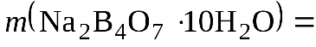
где 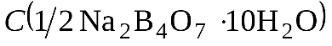 – молярная концентрация эквивалента раствора
тетрабората натрия, моль экв/л;
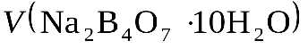- объем раствора тетрабората натрия, который требу-
ется приготовить, мл;
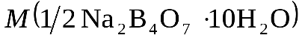- молярная масса эквивалента тетрабората натрия,
равная 190,7 г/моль экв;
Например, масса навески тетрабората натрия, необходимая для приготовления 250,0 мл раствора с концентрацией С(1/2Na₂B₄O₇⋅10H₂O)=
=0,1 моль экв/л, составляет:
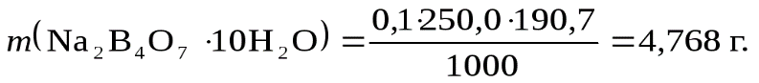
На аналитических весах берут точную навеску тетрабората натрия, близкую к рассчитанной. Для этого используют метод присыпания или метод отсыпания.

Взятие навески методом присыпания
На аналитических весах взвешивают чистый и сухой химический стакан емкостью 50 мл. Определяют массу стакана до присыпания – m₁. Затем в стакан присыпают необходимое количество Na₂B₄O₇⋅10H₂O, предварительно взвешенное на технических весах. Операцию присыпания выполняют за пределами весов. Стакан с навеской тетрабората натрия взвешивают на аналитических весах. Определяют массу стакана после присыпания – m₁. Массу практической навески рассчитывают по формуле:
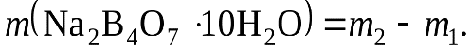

Взятие навески методом отсыпания
На аналитических весах взвешивают закрытую пробкой пробирку с тетраборатом натрия. Получают массу пробирки до отсыпания – m₁. Затем в стакан (его взвешивать не нужно) из пробирки отсыпают небольшое количество тетрабората натрия. Потери вещества при отсыпании недопустимы. Пробирку закрывают пробкой и снова взвешивают. Получают массу пробирки после отсыпания – m₂. Массу практической навески рассчитывают по формуле:
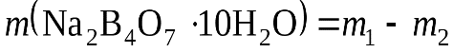
Навеску тетрабората натрия количественно переносят в мерную колбу соответствующей емкости. Для этого в стакан воды с навеской добавляют небольшое количество горячей дистиллированной воды, содержимое стакана перемешивают стеклянной палочкой; образовавшуюся смесь через воронку выливают в мерную колбу. Данную операцию выполняют несколько раз до полного переноса навески тетрабората натрия из стакана в колбу. Мерную колбу заполняют на 2/3 ее объема горячей дистиллированной водой. Содержимое колбы перемешивают плавными круговыми движениями до полного растворения тетрабората натрия. После этого раствор охлаждают до 20^{о}С и доводят его объем дистиллированной водой до кольцевой метки. Последние порции воды приливают по каплям из капельницы. При добавлении последних капель воды глаза экспериментатора должны находиться на уровне кольцевой отметки. Приготовленный раствор тщательно перемешивают, предварительно закрыв колбу пробкой.
Титр и молярную концентрацию эквивалента раствора тетрабората натрия рассчитывают по формулам:
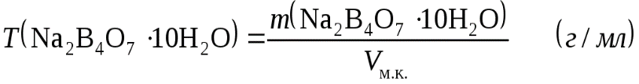
где m(Na₂B₄O₇ ⋅10H₂O) – масса практической навески тетрабората натрия,г;
V_{м.к.} – объем мерной колбы, используемой для приготовления раствора тетрабората натрия, мл;
M(1/2Na₂B₄O₇ ⋅10H₂O) – молярная масса эквивалента тетрабората натрия, равная 190,7 г/моль экв.
Приготовленный раствор тетрабората натрия используют для стандартизации раствора соляной кислоты.

